# Guide ESXI SLAM

**Accès aux serveurs ESXi et organisation du travail pour les SLAM**

Vous avez **deux serveurs ESXi** à votre disposition (**Serveur 1 : 192.168.1.244** et **Serveur 2 : 192.168.1.245**). Contrairement aux étudiants en réseau, qui sont répartis sur un serveur spécifique, **vous avez accès aux deux serveurs** avec les **mêmes machines virtuelles** sur chacun d’eux.

**Connexion aux serveurs ESXi**

1. **Ouvrez un navigateur web** et saisissez l’adresse IP d’un des serveurs :
   * **192.168.1.244** (Serveur 1)
   * **192.168.1.245** (Serveur 2)
2. Un message d’avertissement de sécurité s’affichera. Cliquez sur **"Avancé"** puis **"Continuer"**.
3. Vous arriverez sur la page de connexion ESXi.
   * **Identifiant** : votre **nom en majuscules**
   * **Mot de passe** :
     + Serveurs → **P@ssw0rd**

1. Une fois connecté, accédez à vos **machines virtuelles** respectives.

**Organisation du travail**

L’un des avantages d’avoir les **mêmes machines sur les deux serveurs** est que vous pouvez **dupliquer** votre travail.

✅ **Méthode recommandée :**

* Effectuez **toutes vos configurations et tests sur le Serveur 1**.
* Une fois le travail terminé, **reproduisez-le sur le Serveur 2** en transférant vos données et en appliquant les mêmes configurations.
* Cela vous permettra de **vérifier la reproductibilité** de vos installations et de vous entraîner à manipuler différents environnements et d’assurer une Grâce à la **Redondance**, si le **Serveur 1** rencontre un problème, vous pourrez **basculer sur le Serveur 2** sans interrompre votre travail. Comme vos machines sont présentes sur les deux serveurs, vous avez la possibilité de continuer vos tâches sur l’un ou l’autre en fonction de la situation. Cela garantit plus de **flexibilité** et de **sécurité** pour vos données et vos configurations.

N’hésitez pas à tester, mais **veillez à ne pas modifier les paramètres critiques (réseau, stockage, etc.)**. En cas de problème, contactez le professeur ou moi-même.

**Accès aux serveurs et services pour les SLAM**

Vous avez à votre disposition plusieurs serveurs et outils pour travailler efficacement dans votre environnement. Voici un guide structuré pour vous aider à vous connecter aux différentes plateformes disponibles.

**1️) Accès à phpMyAdmin**

Un serveur Windows Server 2019, nommé **SERVEUR_WEBSQL**, est disponible sur **chaque serveur ESXi**. Il exécute **XAMPP**, avec **Apache** et **MySQL** activés.

✅ **Accès à phpMyAdmin via un navigateur web :**

* **Serveur 1** → http://192.168.20.12:8080/phpmyadmin
* **Serveur 2** → http://192.168.40.60:8080/phpmyadmin

**Point important** : Vous utilisez une **base de données commune** sur chaque serveurs.

✅ **Accès à distance au serveur Windows** :  
Vous pouvez **prendre la main à distance** sur **SERVEUR_WEBSQL** via **Bureau à distance (RDP)** :

* **Serveur 1** → 192.168.20.12
* **Serveur 2** → 192.168.40.60
* **Identifiant** : Administrateur
* **Mot de passe** : P@ssword

Le mot de passe est Bts@2024, les identifiants sont les même pour les deux serveurs et comme Identifiant c’est admin et nom Admin !!

**2️) Accès au serveur GLPI DEV**

Un serveur dédié à **GLPI** est également disponible sur les deux environnements.

✅ **Accès à l’interface web de GLPI :**

* **Serveur 1** → http://192.168.20.20/glpi
* **Serveur 2** → http://192.168.40.5/glpi

**Connexion à GLPI**

Deux modes d’authentification sont possibles :

1. **Super administrateur GLPI**
   * **Source de connexion** : **Base interne GLPI**
   * **Identifiant** : glpi
   * **Mot de passe** : glpi

1. **Connexion avec votre session personnelle**
   * **Source de connexion** : **SRV_BTS.BTS.LAN**
   * **Identifiant** : PremièreLettreDuPrénom.NOM (ex. L. MAHE)
   * **Mot de passe** : P@ssword

**Accès SSH au serveur GLPI**

Vous pouvez également vous connecter en **SSH** via **Putty** ou **CMD** DEPUIS VOTRE MACHINE WINDOWS 10 PRO :  
✅ **Avec Putty**

* Ouvrez **Putty** et entrez l’IP du serveur GLPI :
  + **Serveur 1** → 192.168.20.20
  + **Serveur 2** → 192.168.40.5
* **Identifiant** : glpi
* **Mot de passe** : P@ssw0rd

✅ **Avec CMD (SSH)**  
Ouvrez une invite de commande et tapez :

* **Serveur 1** → ssh -p 7256 glpi@192.168.20.20
* **Serveur 2** → ssh -p 7256 glpi@192.168.40.5
* **Mot de passe** : P@ssw0rd

**3) Accès à vos machines virtuelles personnelles**

Chaque étudiant possède une machine virtuelle sur les **deux serveurs ESXi**. Votre machine est reconnaissable par son **nom**, qui correspond à votre **prénom et nom**.

✅ **Connexion à votre session Windows**

* **Identifiant** : PremièreLettreDuPrénom.NOM@bts.lan (ex. L.GOMA@bts.lan)
* **Mot de passe** : P@ssword

🔥 **Si votre session n’est pas encore créée** :

1. **Allez dans "Nouvel utilisateur"**
2. **Entrez les informations suivantes :**
   * **Identifiant** : PremièreLettreDuPrénom.NOM@bts.lan
   * **Mot de passe** : P@ssword

**Environnement de travail**

Une fois connecté, vous trouverez déjà installés plusieurs outils utiles pour le développement :  
✅ **Visual Studio Code**  
✅ **MySQL**  
✅ **Notepad++**  
✅ **Postman**

Ces outils vous permettront de travailler sur vos projets directement depuis votre machine virtuelle.

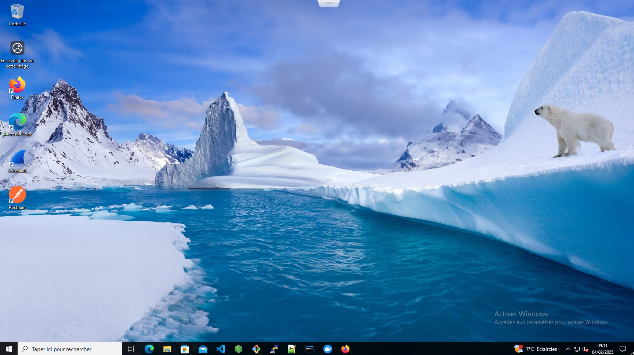

**4)Utilisation de GIT Bash afin d’envoyer ces codes vers le Serveur GIT**

Vous aurez un répertoire qui sera déjà en place sur votre explorateur de dossier dans le disque C puis dans le dossier utilisateur ensuite dans le dossier MonProjet

Ici ce trouvera les codes à envoyer vers le serveur Git

**Ajouter, Commiter et Pousser le Fichier**

Un **commit** est une façon d'enregistrer vos modifications dans l'historique du projet. Cela signifie que Git garde une trace de tous les changements que vous avez effectués dans votre code ou fichiers, vous permettant ainsi de revenir à ces modifications à tout moment.

Ouvrer tout d’abord l’application GIT

1. Ajouter le fichier test.txt au suivi de Git.

Commande :

git add votre_document.txt

1. Créer un commit pour enregistrer ce fichier dans l'historique du projet.

Commande :

git commit -m "Ajout du fichier test.txt avec du contenu"

* Le -m permet de spécifier un message de commit.
* Le message "Ajout du fichier test.txt avec du contenu" décrit le changement effectué dans le projet. Il est important de rédiger un message clair et précis qui décrit ce que vous avez modifié, ajouté ou corrigé. Cela aide à comprendre l'historique du projet plus tard.

1. Pousser les modifications vers le serveur Git.

Commande :

git push origin master

Cette commande envoie les modifications locales vers le dépôt distant sur le serveur Git.

Vous pouvez inclure cette commande après avoir cloné le dépôt ou après avoir configuré le dépôt distant pour vérifier la configuration.

**Commande à inclure dans la doc :**

git remote -v

Cela renverra quelque chose comme :

origin file://///SERVEUR_GIT/GitRepos/MonProjet.git (fetch)

origin file://///SERVEUR_GIT/GitRepos/MonProjet.git (push)

Cela montre l'URL du dépôt distant (file://///SERVEUR_GIT/GitRepos/MonProjet.git), ce qui permet de confirmer que le dépôt local est bien lié au serveur Git.

Vos documents devront ensuite être visible automatiquement sur le répertoire du serveur Git !!